|  |  |  |  |
| --- | --- | --- | --- |
| «СОГЛАСОВАНО»  Руководитель Управления образованием Администрации г.Шарыпово  ____________Л.Ф. Буйницкая  «____»_____________2022г.    «СОГЛАСОВАНО»  Начальник ОГИБДД МО МВД России «Шарыповский»  майор полиции  ____________А.Н. Дементьев  «_____»_____________2022г. |  |  | «УТВЕРЖДАЮ»  Заведующая МБДОУ № 2 «Дюймовочка»  _______________И.А. Хомякова  «_____»_______________2022г. |
|  |  |  |  |

**ПАСПОРТ**

дорожной безопасности образовательного учреждения

(типовой)

***Муниципальное бюджетное дошкольное образовательное учреждение «Детский сад № 2 «Дюймовочка» общеразвивающего вида с приоритетным осуществлением деятельности по художественно-эстетическому развитию детей»***

2022 год

***ПАСПОРТ ДОРОЖНОЙ БЕЗОПАСНОСТИ***

Паспорт дорожной безопасности МБДОУ № 2 «Дюймовочка» (далее Паспорт) является информационно-справочным документом, в котором отражаются сведения о соответствии ДОУ требованиям дорожной безопасности, и устанавливаются требования, подтверждающие готовность МБДОУ №2 «Дюймовочка» обеспечивать проведение необходимых мероприятий по защите обучающихся, воспитанников связанных с дорожно-транспортным происшествием.

Разработка паспорта дорожной безопасности осуществляется администрацией МБДОУ № 2 «Дюймовочка» с учетом настоящих требований и предложений органов государственной инспекции безопасности дорожного движения Шарыповского муниципального района. Заведующая МБДОУ №2 «Дюймовочка» организует процедуру согласования паспорта дорожной безопасности с органами государственной инспекции безопасности дорожного движения, затем утверждает его.

Паспорт безопасности составляется на текущий период и дополняется или корректируется по мере внесения изменений в документальные сведения, включенные в паспорт, с указанием причин и даты их внесения (например, завершение реконструкции или капитального ремонта, изменение схемы, и другие.). При заполнении паспорта дорожной безопасности образовательного учреждения разрешается вносить дополнительную информацию с учетом особенностей объекта образования.

Актуализация паспорта (переоформление) осуществляется каждые 3 года с момента его утверждения. Уточнение данных осуществляется ежегодно по состоянию на 1 января текущего года. Паспорт регистрируется в установленном делопроизводством порядке, ведется отдельным переходящим делом. Паспорт хранится в сейфе в служебном кабинете заведующей МБДОУ № 2 «Дюймовочка». По окончании срока действия паспорта, его повреждении и невозможности дальнейшего ведения оформляется новый паспорт, в который из ранее заведённого паспорта переносится информация, не утратившая значения на момент его переоформления. Ранее заведенный паспорт хранится 3 года, уничтожается в установленном порядке и проходит процедуру повторного согласования.

Разработчик Паспорта:

заведующая МБДОУ №2 «Дюймовочка» – Хомякова Ирина Александровна

**Общие сведения**

*Муниципальное бюджетное дошкольное образовательное учреждение «Детский сад № 2 «Дюймовочка» общеразвивающего вида с приоритетным осуществлением деятельности по художественно-эстетическому развитию детей»*

(Наименование ОУ)

Тип ОУ *образовательная организация*

Юридический адрес ОУ: *662312, Россия, Красноярский край, городской округ, город Шарыпово, город Шарыпово, 1 микрорайон, здание 30.*

Фактический адрес ОУ: *662312, Россия, Красноярский край, городской округ, город Шарыпово, город Шарыпово, 1 микрорайон, здание 30.*

Руководители ОУ:

Заведующая **Хомякова Ирина Александровна 8(39153)25914**

(фамилия, имя, отчество) (телефон)

Заместитель заведующей

по АХР **Шишкина Виктория Сергеевна 8(39153)25914**

(фамилия, имя, отчество) (телефон)

Заместитель заведующей

по ВиМр **Отрадных Наталья Игоревна 8(39153)25914**

(фамилия, имя, отчество) (телефон)

Ответственный работник Управления образованием Администрации города Шарыпово – **инженер по охране труда, Некрасова Нина Ивановна, 8(39153)21130**

Ответственные от Госавтоинспекции – **майор полиции А.Н. Дементьев**

Ответственные работники за мероприятия по профилактике детского травматизма **медицинская сестра ДОУ –Янова Ольга Николаевна,**

**телефон *8(39153)25914***

Количество учащихся *248 воспитанников*

Наличие уголка по БДД *1 этаж*

*(если имеется, указать место расположения)*

Наличие класса по БДД *нет*

*(если имеется, указать место расположения)*

Наличие автогородка (площадки) по БДД *имеется*

Наличие автобуса в ОУ  *нет*

(при наличии автобуса)

Владелец автобуса ______________________________________________

(*ОУ, муниципальное образование и др.*)

Время занятий в ОУ:

*1-ая смена: 9:00 – 11:00*

*2-ая смена: 15:20 – 16:00*

Телефоны оперативных служб:

- подразделением пожарной охраны и единая служба спасения -**101**

- полиция - **102**

- скорая медицинская помощь - **103**

- служба газа - **104**

**Содержание**

1. План-схемы ОУ.
2. район расположения ОУ, пути движения транспортных средств и детей (учеников, обучающихся);
3. организация дорожного движения в непосредственной близости от образовательного учреждения с размещением соответствующих технических средств, маршруты движения детей и расположение парковочных мест;
4. маршруты движения организованных групп детей от ОУ к стадиону, парку или к спортивно-оздоровительному комплексу;
5. пути движения транспортных средств к местам разгрузки/погрузки и рекомендуемых безопасных путей передвижения детей по территории образовательного учреждения.
6. Информация об обеспечении безопасности перевозок детей специальным транспортным средством (автобусом).
   1. общие сведения;
   2. маршрут движения автобуса до ОУ;
   3. безопасное расположение остановки автобуса ОУ.

III. Приложения:

1. Район расположения образовательного учреждения, пути движения транспортных средств и детей (обучающихся)

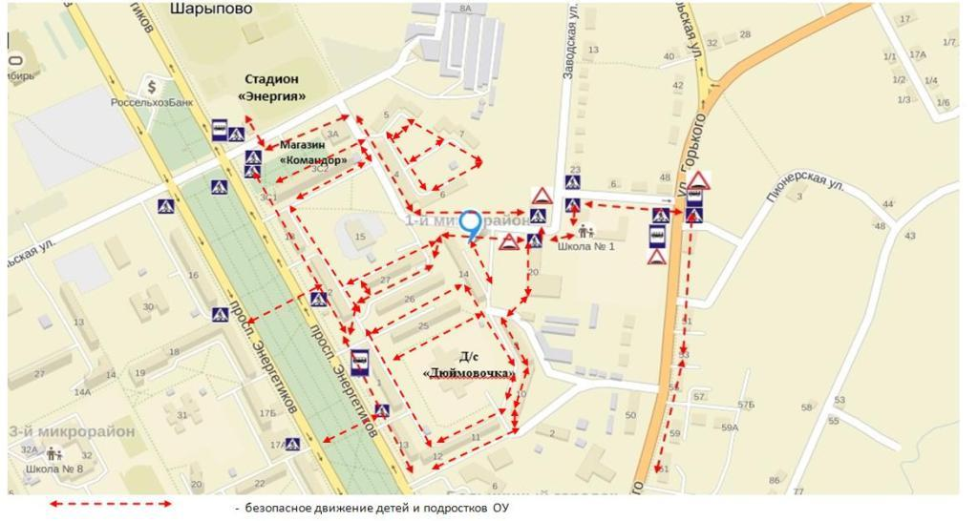

1. Организация дорожного движения в непосредственной близости от образовательного учреждения с размещением соответствующих технических средств, маршруты движения детей и расположение парковочных мест

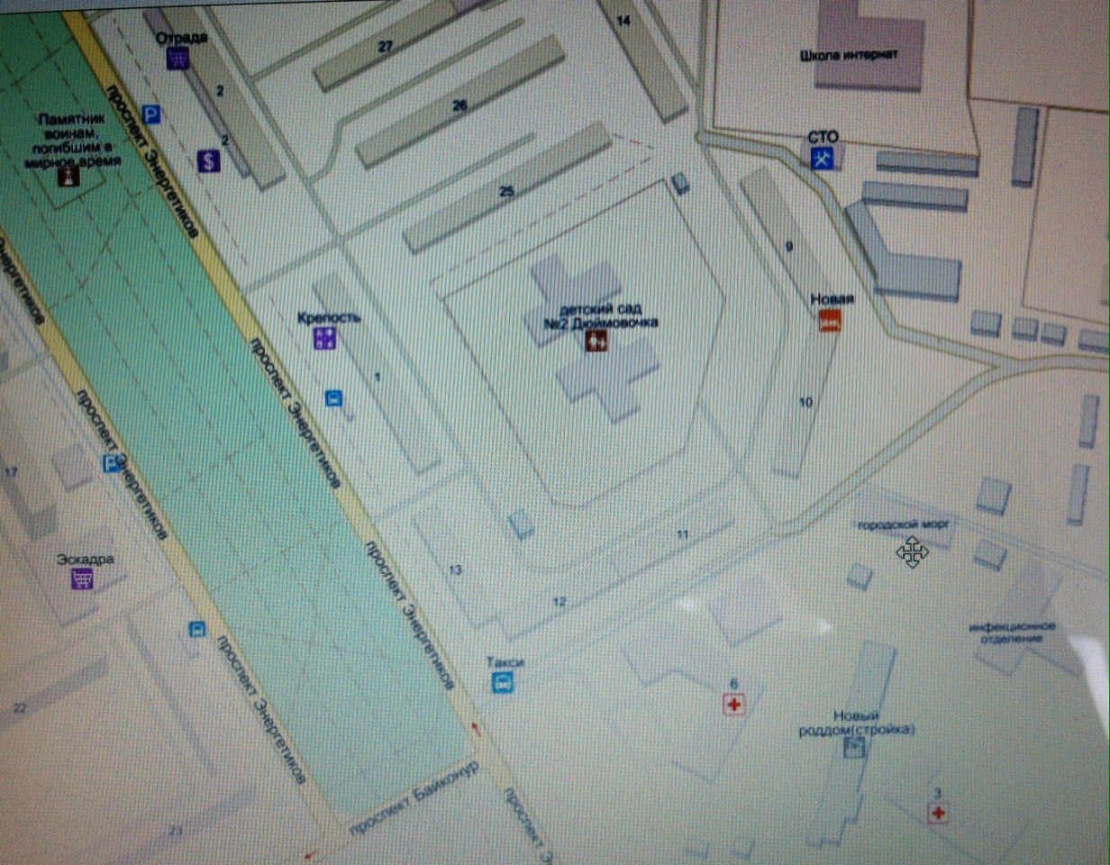

**Условные обозначения:**

Парковочные места -

Направление безопасного движения детей к местам парковки

Проезжая часть

1. Маршруты движения организованных групп детей от образовательного учреждения к стадиону, парку или к спортивно-оздоровительному комплексу



4)Пути движения транспортных средств к местам разгрузки/погрузки и рекомендуемых безопасных путей передвижения детей по территории образовательного учреждения

**МБДОУ № 2**

**«ДЮЙМОВОЧКА»**

ДВИЖЕНИЕ ГРУЗОВЫХ ТРАНСПОРТНЫХ СРЕДСТВ

ДВИЖЕНИЕ ДЕТЕЙ ПО ТЕРРИТОРИИ МБДОУ

МЕСТО РАЗГРУЗКИ/ПОГРУЗКИ

**ІІ. Приложения:**

*Приложение №1*

**памятка для администрации образовательного учреждения**

**При планировании мероприятий должны быть предусмотрены:**

1. Работа с субъектами воспитательного процесса: воспитателями, узкими специалистами по оказанию им методической помощи в проведении разнообразных форм проведения мероприятий по изучению правил дорожного движения.

2. Создание и оборудование уголков по безопасности движения, изготовление стендов, макетов улиц, перекрестков, светофоров, разработка методических, дидактических материалов и пособий для занятий с дошкольниками.

3. Создание специальных атрибутов для занятий в группе для практических занятий по правилам дорожного движения.

4. Работа с родителями по разъяснению правил дорожного движения, проведение разных форм: собрания, конференции, совместные игровые программы, выставки-конкурсы творческих работ (рисунки, поделки).

5. Пропаганда правил дорожного движения через СМИ, видеофильмы, участие в творческих конкурсах (рисунки, плакаты, совместные работы детей и родителей, конспекты тематических и методических разработок; по проведению праздников, викторин, досугов, театрализованных представлений, игр и др.). Оформление методической копилки по организации и проведению месячника «Внимание, дети!».

         6. Постоянный контакт Администрации образовательного учреждения с инспектором ОГИБДД МО МВД России «Шарыповский», необходимое условие плодотворной работы по изучению правил дорожного движения и профилактики детского дорожно-транспортного травматизма.

*Приложение № 2*

Согласовано: Утверждаю:

Начальник ОГИБДД Заведующая МБДОУ

МО МВД России № 2 «Дюймовочка»

«Шарыповский» И.А. Хомякова

майор полиции «12 » сентября 2021 г.

А.Н. Дементьев

« » 2021 г.

**ПЛАН СОВМЕСТНЫХ МЕРОПРИЯТИЙ МБДОУ №2 «ДЮЙМОВОЧКА» и ОГИБДД МО МВД РОССИИ «ШАРЫПОВСКИЙ» ПО ПРОФИЛАКТИКЕ ДЕТСКОГО ДОРОЖНО - ТРАНСПОРТНОГО ТРАВМАТИЗМА**

**НА 2021- 2022 УЧЕБНЫЙ ГОД.**

|  |  |  |  |  |
| --- | --- | --- | --- | --- |
| **№п/п** | **Наименование и форма проведения мероприятия** | **Категория участников** | **Дата** | **Ответственные** |
| 1. | Беседа «Правила дорожные детям знать положено». Неделя дорожной безопасности | Дети старших и подготовительных групп | Сентябрь  2021г. | Инспектор ОГИБДД,  Денисова О.Н. |
| 2. | Беседы с родителями в ходе родительских собраний о правилах поведения детей на дорогах. Обновление информации на стенде ДОУ «Дорожная азбука» | Родители воспитанников ДОУ | Сентябрь- май  2021- 2022г. | Денисова О.Н., члены редколлегии |
| 2. | ОД «Школа пешеходных наук». «Правилам движения – наше уважение!»  Цель: продолжить работу по ознакомлению детей с правилами поведения на проезжей части и тротуаре. | Дети 2 младших и средних групп | Октябрь 2021г. | Воспитатели групп |
| 3. | Познавательная викторина «Путешествие в страну дорожных знаков»  Цель: продолжать знакомить детей с дорожными знаками, классифицировать их.  Целевые прогулки по улицам города  Цель: закрепить знания о том, что по городу можно ездить на транспорте. Расширять представления о дорожных знаках «пешеходный переход», «дети», «светофор» и др. | Дети средних, старших и подготовительных  групп | Октябрь  Ноябрь  2021г. | Воспитатели групп |
| 4. | Квест-игра «Дорожный серпантин»  Цель: закрепить умения ориентироваться на дороге, используя правила дорожного движения. | Дети средних, старших и подготовительных  групп | Февраль  2022г. | Инспектор ОГИБДД,  Отрадных Н.И. |
| 5. | ОД «Школа пешеходных наук». «Готовы ли мы стать пассажирами?»  Цель: закрепление правил поведения на улицах города, в общественном транспорте. | Дети старших групп | Март  2022г. | Воспитатели групп |
| 6. | Акция «Я- пешеход»  Цель: знакомство детей с дорожными знаками «пешеходный переход», «светофор», «дети». | Дети средних, старших и подготовительных  групп | Апрель  2022г. | Отрадных Н.И. Учащиеся СОШ № 1 |
| 7. | ОД по рисованию, лепке, аппликации на темы: «На улицах нашего города», «Соблюдай правила дорожного движения», «Дорожные знаки наши друзья», «По дороге в детский сад», «Мой друг светофор» и др. | 2 младшие - подготовительные группы | В течение года | Воспитатели групп |
| 8. | Игровые ситуации, ситуации общения, сюжетно- ролевые игры, чтение произведений художественной литературы на соответствующую тематику. | 2 младшие - подготовительные группы | в течение года | Воспитатели групп |
| 9. | Развлечение на площадке по ПДД «Улица полна неожиданностей»  Цель: закрепить умения ориентироваться на дороге, используя правила дорожного движения. | Дети средних - подготовительных групп | Май 2022г. | Бетхе Н.А.  Корчма С.П.  Матинская Е.А.  воспитатели групп |
| 10. | Развлечение на улице «Полицейский на посту».  Цель: закрепить знания детей о правилах поведения на дороге в летний период. | Дети средних - подготовительных групп | Июль 2022г. | Бетхе Н.А.  Матинская Е.А.  Воспитатели групп. |
| 11. | Драматизация сказки «О полосатой «зебре».  Цель: закрепить умения соблюдать правила дорожного движения и правильно вести себя на дороге. | 2 младшие - подготовительные группы | Август 2022г. | Бетхе Н.А.  Корчма С.П.  Воспитатели групп |

*Приложение № 3* 

**КОНСУЛЬТАЦИЯ ДЛЯ РОДИТЕЛЕЙ.**

***Причины детского дорожно-транспортного травматизма.***

* Неумение наблюдать.
* Невнимательность.
* Недостаточный надзор взрослых за поведением детей.

***Рекомендации по обучению детей ПДД.***

**При выходе из дома.**

Если у подъезда дома возможно движение, сразу обратите внимание ребенка, нет ли приближающегося транспорта. Если у подъезда стоят транспортные средства или растут деревья, приостановите свое движение и оглядитесь – нет ли опасности.

**При движении по тротуару.**

* Придерживайтесь правой стороны.
* Взрослый должен находиться со стороны проезжей части.
* Если тротуар находится рядом с дорогой, родители должны держать ребенка за руку.
* Приучите ребенка, идя по тротуару, внимательно наблюдать за выездом машин со двора.
* Не приучайте детей выходить на проезжую часть, коляски и санки везите только по тротуару.

**Готовясь перейти дорогу**

* Остановитесь, осмотрите проезжую часть.
* Развивайте у ребенка наблюдательность за дорогой.
* Подчеркивайте свои движения: поворот головы для осмотра дороги. Остановку для осмотра дороги, остановку для пропуска автомобилей.
* Учите ребенка всматриваться вдаль, различать приближающиеся машины.
* Не стойте с ребенком на краю тротуара.
* Обратите внимание ребенка на транспортное средство, готовящееся к повороту, расскажите о сигналах указателей поворота у машин.
* Покажите, как транспортное средство останавливается у перехода, как оно движется по инерции.

**При переходе проезжей части**

* Переходите дорогу только по пешеходному переходу или на перекрестке.
* Идите только на зеленый сигнал светофора, даже если нет машин.
* Выходя на проезжую часть, прекращайте разговоры.
* Не спешите, не бегите, переходите дорогу размеренно.
* Не переходите улицу под углом, объясните ребенку, что так хуже видно дорогу.
* Не выходите на проезжую часть с ребенком из-за транспорта или кустов, не осмотрев предварительно улицу.
* Не торопитесь перейти дорогу, если на другой стороне вы увидели друзей, нужный автобус, приучите ребенка, что это опасно.
* При переходе по нерегулируемому перекрестку учите ребенка внимательно следить за началом движения транспорта.
* Объясните ребенку, что даже на дороге, где мало машин, переходить надо осторожно, так как машина может выехать со двора, из переулка.

**При посадке и высадке из транспорта**

* Выходите первыми, впереди ребенка, иначе ребенок может упасть, выбежать на проезжую часть.
* Подходите для посадки к двери только после полной остановки.
* Не садитесь в транспорт в последний момент (может прищемить дверями).
* Приучите ребенка быть внимательным в зоне остановки – это опасное место (плохой обзор дороги, пассажиры могут вытолкнуть ребенка на дорогу).

**При ожидании транспорта**

* Стойте только на посадочных площадках, на тротуаре или обочине.

***Рекомендации по формированию навыков поведения на улицах***

* Навык переключения на улицу: подходя к дороге, остановитесь, осмотрите улицу в обоих направлениях.
* Навык спокойного, уверенного поведения на улице: уходя из дома, не опаздывайте, выходите заблаговременно, чтобы при спокойной ходьбе иметь запас времени.
* Навык переключения на самоконтроль: умение следить за своим поведением формируется ежедневно под руководством родителей.
* Навык предвидения опасности: ребенок должен видеть своими глазами, что за разными предметами на улице часто скрывается опасность.

**Важно чтобы родители были примером для детей в соблюдении правил дорожного движения.**

* Не спешите, переходите дорогу размеренным шагом.
* Выходя на проезжую часть дороги, прекратите разговаривать - ребёнок должен привыкнуть, что при переходе дороги нужно сосредоточиться.
* Не переходите дорогу на красный или жёлтый сигнал светофора.
* Переходите дорогу только в местах, обозначенных дорожным знаком «Пешеходный переход».
* Из автобуса, троллейбуса, трамвая, такси выходите первыми. В противном случае ребёнок может упасть или побежать на проезжую часть дороги.
* Не выходите с ребёнком из-за машины, кустов, не осмотрев предварительно дороги, - это типичная ошибка, и нельзя допускать, чтобы дети её повторяли.

*Приложение № 4*

**ОСНОВЫ БЕЗОПАСНОСТИ ЖИЗНЕДЕЯТЕЛЬНОСТИ**

***Работа с детьми по изучению правил дорожного движения.***

• Занятия проводятся в форме живой беседы с использованием наглядности.

• Параллельно с изучением основных правил дорожного движения целесообразно организовывать экскурсии по улицам города; чтение рассказов; проведение развлечений; увлекательные подвижные, сюжетно-ролевые, дидактические игры; практическую деятельность (изо, ручной труд)

• В освоении детьми правил движения значительную роль играет конкретная, четкая речь воспитателя.

• Проводя занятия, не следует говорить о тяжелых последствиях несчастных случаев. Дети должны понимать опасности, связанные с дорожным движением, но не бояться улицы, так как чувство страха парализует способность сосредоточиться, снижает находчивость в момент фактической опасности.

МЕРЫ ПО СНИЖЕНИЮ ДЕТСКОГО ДОРОЖНО-ТРАНСПОРТНОГО ТРАВМАТИЗМА

***Работа с детьми***

• Экскурсии по улицам города:

- Устройство проезжей части

- Работа светофора

- "Правила для пешеходов"

- "Лежачий полицейский", "Зебра"

- Дорожные знаки: "Пешеходный переход", "Пункт медицинской помощи", "Телефон", "Пункт питания".

• Совместная деятельность

• Беседы:

- осторожно "Дорога"

- Внимание - Переходим улицу"

- Правила езды на велосипеде, роликах

- О работе ГИБДД

- правила поведения в транспорте

- игры во дворе

- ситуации-загадки

- викторина "Мы пешеходы"

• Развивающие игры, игры-тренинги :

- с/р игра "Автошкола"

- д/игра "Светофор"

- с/р игра "Автобус"

- д/игра "Мы спешим в школу"

- д/игра "Найди свой цвет"

- п/игра "Воробушки и автомобиль"

• Творческая деятельность:

- аппликация "Светофор"

- макет "Мой город"

- коллективная работа "мы едем, едем, едем"

- работа со строителем "гараж", "автомастерская"

- строительная фантазия "Мой дворик"

- рисование "Моя улица"

- рисование "Придумай свой дорожный знак"

- конкурс детского рисунка

- изготовление домино "Дорожные знаки"

- тестопластика "Транспорт"

***Работа с родителями***

- "Учим с детьми"

- Выставка работ детей

- Конкурс "Составь план своего двора", "Придумай свой знак"

- Памятка "Что могут сами дети", "Юному пешеходу", "Глазами водителя"

*Приложение № 5*

**ЦЕЛЕВЫЕ ПРОГУЛКИ**

**как форма профилактики детского дорожно-транспортного травматизма.**

       Педагоги должны помнить, что в процессе обучения детей Правилам дорожного движения нельзя ограничиваться лишь словесными объяснениями. Значительное место должно быть отведено практическим формам обучения: наблюдению, экскурсиям, целевым прогулкам, во время которых дети могут изучать на практике правила для пешеходов, наблюдать дорожное движение, закреплять ранее полученные знания по правильному поведению на дороге. Очень интересной формой профилактики детского дорожно-транспортного травматизма являются целевые прогулки с воспитанниками детского сада.

     Целевые прогулки направлены на закрепление дошкольниками знаний, полученных на занятиях по ПДД в группах. В каждой из возрастных групп целевые прогулки по обучению ребенка правильному поведению в дорожных ситуациях предусматривают свои задачи, темы и периодичность проведения.

     Так, организуя целевые прогулки по профилактике детского дорожно-транспортного травматизма в младшей группе, воспитателю необходимо обратить внимание детей на работу светофора, на разные виды транспорта: легковые, грузовые автомобили, автобусы, трамваи. В процессе наблюдения учить различать и называть кабину, колеса, окна, двери. Учить отвечать на вопросы, а также наблюдать за играми “в улицу” старших детей.

***Примерная тематика целевых прогулок***

**Младший возраст:**

• знакомство с дорогой;

• наблюдение за работой светофора;

• наблюдение за транспортом;

• пешеходный переход.

• знакомство с дорогой;

• сравнение легкового и грузового автомобилей;

• наблюдение за светофором;

• правила перехода проезжей части по регулируемому пешеходному переходу.

**Старший возраст**:

• элементы дороги;

• правила поведения на дороге;

• наблюдение за транспортом;

• прогулка пешехода;

• переход;

• перекресток;

• сигналы светофора;

• наблюдение за работой инспектора ДПС ГИБДД;

• прогулка к автобусной остановке, правила поведения на остановке.

• улицы и перекрестки;

• Правила дорожного движения;

• наблюдение за движением транспортных средств и работой водителя;

• наблюдение за работой инспектора ДПС ГИБДД;

• значение дорожных знаков;

• правила поведения на остановке и в общественном транспорте;

• пешеходный переход (подземный, надземный и наземный);

• пешеходный переход регулируемый и нерегулируемый;

     Программа целевых прогулок по профилактике детского дорожно-транспортного травматизма в средней группе становится более широкой. Детей знакомят с жилыми и общественными зданиями, дорогой рядом с детским садом, транспортом, который движется по этой дороге, конкретными Правилами дорожного движения, с понятиями: “проезжая часть”, “одностороннее и двустороннее движение”, “пешеход”, “переход”, “светофор” и т.д .

     В старшей группе целевые прогулки по профилактике детского дорожно-транспортного травматизма организуются несколько раз в месяц. На них закрепляются представления детей о проезжей части; дети знакомятся с перекрестком, некоторыми дорожными знаками, получают более полные знания о правилах для пешеходов и пассажиров.

       На целевых прогулках по профилактике детского дорожно-транспортного травматизма в подготовительной группе дошкольники наблюдают за движением транспорта, работой водителя, сигналами светофора. Расширяются знания детей о работе инспекторов ДПС ГИБДД, контролирующих и регулирующих движение на улице. Продолжается знакомство с назначением дорожных знаков и их начертанием. Закрепляется правильное употребление пространственной терминологии (слева – справа, вверху – внизу, спереди – сзади, рядом, навстречу, на противоположной стороне, посередине, напротив, вдоль и т. д.). Дети должны научиться ориентироваться в дорожной обстановке, ее изменениях, правильно реагировать на них.

*Приложение № 6*

**КАРТА КОНТРОЛЯ**

выхода детей на экскурсию за территорию

муниципального бюджетного дошкольного образовательного учреждения

«Детский сад № 2 «Дюймовочка» общеразвивающего вида с приоритетным осуществлением деятельности по художественно-эстетическому развитию детей»

Возрастная группа:**___**____________________________________

(№ группы, название)

Объект**:***__________________________________________________________________________________________________________________________*

Тема:________________________________________________________________________________________________________________________________

  Цель:**________________________________________________________________________________________________________________________________**

Маршрут движения**:_________________________________________________**

**__________________________________________________________________**

Место нахождения:**__________________________________________________**

**__________________________________________________________________**

Дата и время проведения**: ______________________________**

выход из здания дошкольного учреждения _________________

возращение в дошкольное учреждение       _________________

 Ответственные:

*Воспитатель ____________________________           ___________*

                       ( Фамилия, имя, отчество)                        (роспись)

*Помощник воспитателя* ______________________        __________

              (Фамилия, имя, отчество)                    (роспись)

*Родитель __________________________*                __________

               (Фамилия, имя, отчество)                        (роспись)